Предмет: История

Группа: 1-2

Преподаватель: Абулашева С.А

Даты: 30.01.24; 31.01.24; 1.02.24; 2.02.24

Прочитать, выписать основное.

Saica1287@mail.ru

Великая российская революция: дата, причины, исторические события

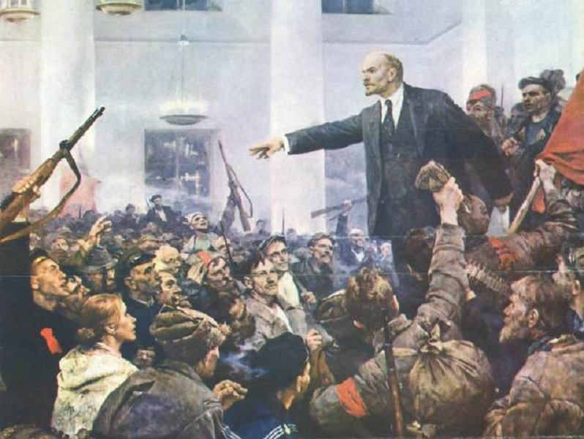

В наше время события 1917 года постепенно уходят из памяти. Многие люди не знают даже, в каком году была Великая российская революция. Вместе с тем немногие события истории так отразились на судьбе страны, как драматические перемены того периода.

Название «Великая российская революция» вошло в устойчивый оборот в последние годы. Дело в том, что в советский период особо подчеркивалась роль Октябрьской революции, она описывалась, как одно из важнейших событий в истории человечества, поэтому историография отделяла ее от произошедшей за 8 месяцев до нее Февральской. В наши дни историю Великой российской революции принято описывать как единое целое. Этим подчеркивается, что события октября были немыслимы без февральских и стали их следствием. Тем более, что аналогично называются революционные события во Франции XVIII века, в ходе которых также одни революционеры свергали других.

Причины революции

Среди них:

* Имущественное, классовое, социальное неравенство, более сильное, чем в развитых странах.
* Дискредитация монархии, утрата царем и его окружением авторитета в широких слоях общества.
* Первая мировая война и вызванные ей трудности.

Основные проблемы России перед революцией

Россия к 1913 году была очень далека от социальной справедливости по меркам передовых стран того времени. Разрыв между бедными и богатыми был больше, чем в развитых странах, а доля среднего класса – меньше. Наиболее острыми считались аграрный и рабочий вопросы. Крестьяне надеялись решить проблему нехватки земли за счет присвоения помещичьих, государственных, церковных угодий. Рабочие были недовольны низкой зарплатой и тяжелыми условиями труда. Сохранялось не только имущественное, но и сословное неравенство.

Авторитет царской власти, основанный на вековых традициях, серьезно пострадал во время революционных событий 1905 г. К 1917 г. власть монарха уже не была абсолютной. Существовала Государственная Дума со значительным числом оппозиционно настроенных депутатов, критика правительства была обычным делом в средствах массовой информации. Вместе с тем император Николай II все еще пытался править в самодержавном стиле.

Экономический подъем и рост жизни населения в 1908-1913 гг. позволял надеяться на постепенное сглаживание противоречий, но эти надежды не оправдались из-за вступления России в Первую мировую войну в 1914 г. против Германии и ее союзников.

Влияние Первой мировой войны на революционную ситуацию

К началу Великой русской революции в целом перевес в войне был на стороне России, но положение страны было очень тяжелым. Помимо огромных людских потерь империя столкнулась с экономическими трудностями: резко сократилось производство предметов потребления, выросла инфляция, транспортная система не справлялась с перевозками.

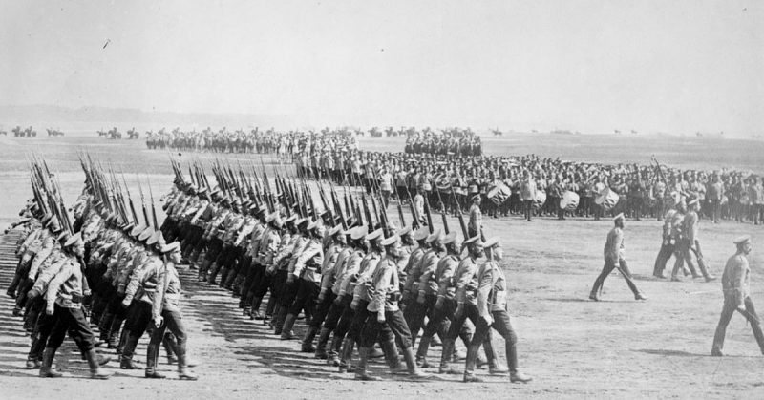

Военные лишения как противников, так и союзников России были не менее тяжкими, но для нее было характерно отсутствие интереса у большинства солдат и населения к государственным вопросам, невосприимчивость к патриотическим лозунгам, популярным среди образованных слоев. Большинство крестьян и рабочих не представляли себе общенациональных задач, не видели общих целей с имущими классами. Пропасть между образованными слоями и малограмотными массами существовала задолго до этого, война лишь обнажила эту проблему.

Политический кризис в преддверии революции

Если в других странах война привела к консолидации политического истеблишмента, то в России недовольство верховной властью только усилилось после поражений 1915 года, показавших слабую боеготовность русской армии.

В Государственной Думе активизировалась критика политики правительства оппозиционными депутатами. Многие министры, приближенные царя и сама царица Александра Федоровна подозревались в измене. Эти настроения разделялись значительной частью буржуазии, общественных деятелей, генералитета, интеллигенции и даже родственников царя.

В этой обстановке Николай II утратил контроль над политической ситуацией. В воюющей стране неоднократно менялись главы правительства и ключевые министры. При этом сам царь большую часть времени находился не в столице, а в Ставке Верховного главнокомандующего в прифронтовом городе Могилеве.

В то время как все большие массы крестьян, рабочих, солдат не видели смысла в войне и стремились к ее окончанию любой ценой, среди элиты распространялось убеждение в неспособности царя и правительства обеспечить победу. К началу 1917 г. Великая российская революция стала неизбежной. К этому времени практически не осталось сил, поддерживающих власть.

Начало Великой российской революции

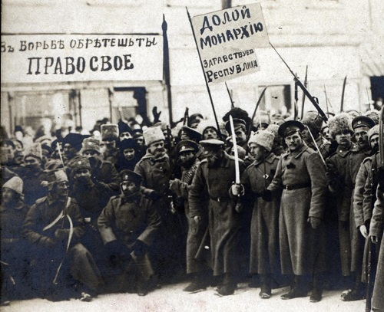

В феврале 1917 года ухудшилось снабжение Петрограда едой и топливом из-за перебоев в работе транспорта, хлеба стало не хватать. Массовое недовольство привело 23 февраля к началу антиправительственных митингов и демонстраций. Рабочие многих заводов объявили забастовку. В последующие дни масштаб протестов усиливался. 27 февраля к ним присоединились многие воинские части, и повстанцы захватили большую часть столицы. На следующий день город был полностью в их руках, правительство было арестовано.

Отречение Николая II

Вопреки распространенному сейчас мнению, Николай II вовсе не отказывался подавлять Великую российскую революцию, причины которой описаны выше. 25 февраля он отдал из Могилева приказ силой пресечь беспорядки, а когда стало известно о восстании гарнизона, распорядился создать из фронтовых частей отряд генерала Иванова и двинуть его на столицу. Однако события развивались быстрее, чем этот отряд мог прибыть к Петрограду.

Беспокоясь о своей семье, Николай выехал к ней на поезде в Царское Село, однако железнодорожники заблокировали его движение, и он вынужден был развернуться в Псков. Там 2 марта 1917 г. император отрекся от трона. Так завершилась многовековая история русской монархии.

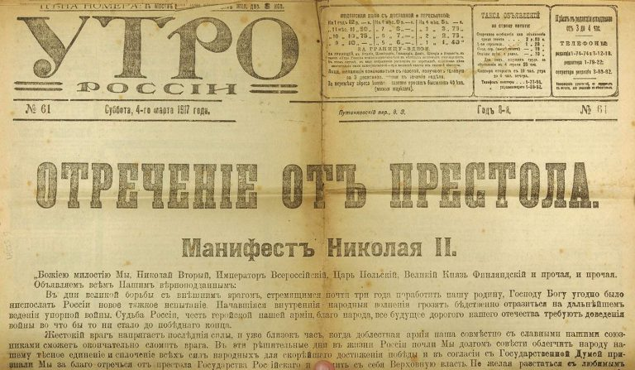

Двоевластие

27 февраля депутатами был сформирован Временный комитет Государственной Думы, вскоре преобразованный во Временное правительство. Одновременно восставшими был избран Петроградский совет рабочих и солдатских депутатов, который в большей степени контролировал обстановку в городе. Таким образом, возникли два центра власти, не имевшие четкого разграничения полномочий. На первых порах они были вынуждены сотрудничать друг с другом, но в дальнейшем борьба стала неизбежной. Временное правительство было более легитимным. Вместе с тем Петроградский совет обладал большим авторитетом среди войск и рабочего класса столицы. Вскоре советы стали избирать в других городах, деревнях и на фронтах.

Первые преобразования

Сразу же после отречения произошли серьезные перемены. Были освобождены из тюрем и ссылки все политические заключенные. Отменялись сословные различия, дискриминация по религиозному признаку. Были сняты все ограничения на издание газет, проведение митингов и шествий, деятельность партий и общественных объединений.

Постфевральский политический расклад

В марте 1917 г. ни одна партия или серьезная общественная сила не выступила в поддержку свергнутого царя и не осудила свершившуюся революцию. В стране сформировалось три основных лагеря:

* Правых поддерживали главным образом состоятельные люди, значительная часть среднего класса и интеллигенции, офицерство. Наиболее влиятельная партия на этом фланге – кадеты. Выступали за сокращение влияния или роспуск Советов, доведение войны до победы, социальные преобразования при уважении к частной собственности. В первое время доминировали в составе Временного правительства.
* Умеренную «революционную демократию» (партии эсеров и меньшевиков) поддерживало крестьянство, часть пролетариата и интеллигенции. Они принимали участие в работе и Временного правительства, и Советов, выступали за передачу земли в общее пользование крестьянских общин, революционную оборону от Германии.
* Третьим лагерем – радикально левым - выступали большевики, наиболее популярные среди рабочих столицы и крупных городов. В первые недели их программа отличалась от эсеровско-меньшевистской незначительно. Они также поддерживали с оговорками Временное правительство, выступали за укрепление нового строя, призывали к обороне от Германии. Все изменилось с возвращением в Россию их лидера Владимира Ильича Ленина.

Возвращение Ленина в Россию

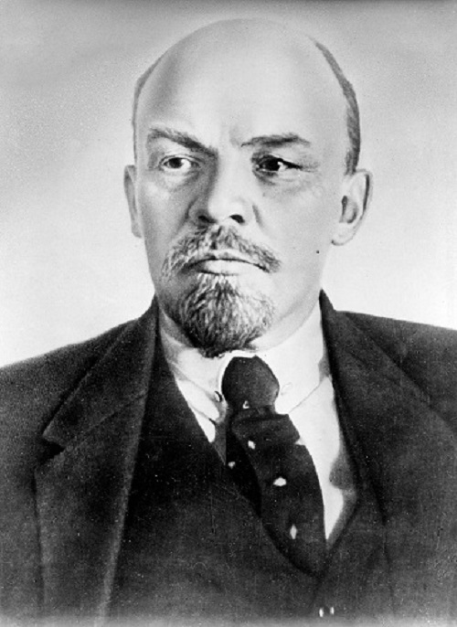

Ленин застал падение самодержавия в швейцарской эмиграции. Вернуться в Россию ему удалось 3 апреля 1917 г. В тот же день Ленин произнес перед товарищами по партии речь, ставшую известной, как «Апрельские тезисы». По его мнению, необходимо было не работать на защиту достижений буржуазной революции, а готовить новую, социалистическую революцию. Он призвал к последовательной оппозиции Временному правительству и антивоенной деятельности. Ленин также обрисовал картину социалистического общества, которое при победе новой революции можно будет построить в ближайшее время: национализация всей земли, банков, промышленности, выборность всех должностей и подотчетность их Советам.

Благодаря Ленину большевики стали не союзниками других социалистических партий, а их противниками, презрительно называя сотрудничавших с правительством эсеров и меньшевиков «соглашателями».

Положение на фронте

Необычность Великой российской революции 1917 года состояла в том, что установление свободного общества, стремительный рост политической сознательности и активная политическая борьба с привлечением широких масс проходили во время войны. Пока повсюду шли почти непрерывные митинги, выборы и съезды, миллионы избирателей сидели в окопах.

1 марта 1917 г. Петросовет издал Приказ № 1. В петроградских частях в не боевой обстановке власть переходила от командиров к избираемым солдатским комитетам, они же теперь распоряжались оружием. Офицеры не имели права препятствовать политической деятельности солдат. Вскоре подобные приказы издали Советы в других местах, в том числе и на фронте.

Приказ № 1 имел катастрофические последствия для дисциплины воюющей армии, в которой все больше солдат не хотели воевать. Офицеры, в основном настроенные на войну до победы, утрачивали влияние на подчиненных. Среди солдат быстро набирали популярность большевики, после апрельских тезисов призывавшие «повернуть оружие против внутреннего врага». Увеличивалась вражда между рядовыми и офицерами.

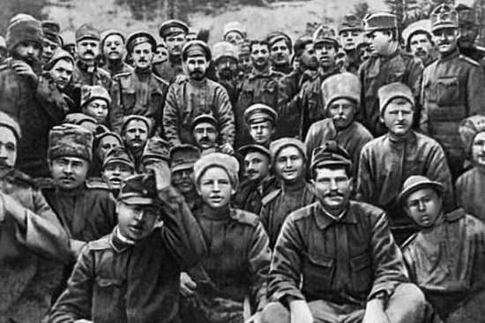

Отношение к дисциплине солдат стало одним из важнейших вопросов политической борьбы в ходе российской революции 1917 года. Правые и большая часть генералов настаивали на упразднении солдатских комитетов, восстановлении единоначалия командиров, запрете антивоенной пропаганды. «Революционная демократия» поддерживала комитеты и политизацию солдат, надеясь, что это приведет к росту их сознательности и убедит защищать революционную Россию от консервативной монархической Германии. Большевики призывали к немедленному прекращению войны.

Июньское наступление

Временное правительство надеялось, что падение дисциплины и рост антивоенных настроений можно будет остановить, одержав убедительную военную победу. 16 июня 1917 г. началось наступление. В первые дни русская армия действовала успешно, но вскоре вышла из-под контроля. Солдаты массово отказывались идти в бой, бежали даже от многократно слабейшего противника, убивали собственных офицеров, дезертировали и мародерствовали. Наступление завершилось полным поражением и доказало, что солдаты окончательно утратили боеспособность и не желают воевать.

Июльский кризис

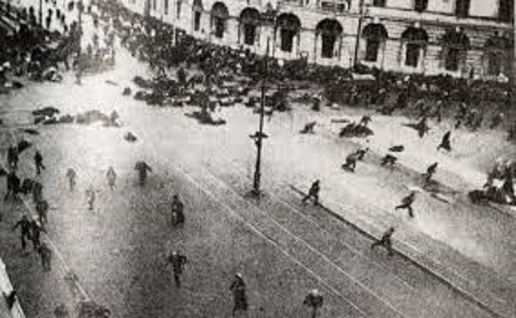

Поражение на фронте вызвало беспорядки в Петрограде. 3 июля антивоенно настроенные воинские части начали демонстрации, поддержанные большевиками и вылившиеся в вооруженные беспорядки. Правительство смогло восстановить порядок. Руководители большевиков были арестованы или вынуждены были скрыться (в том числе Ленин). Партия была дискредитирована обвинениями в получении денег от немцев. Многие пребывали в уверенности, что большевизму наступил конец.

«Дело Корнилова»

Генерал Корнилов, ставший Верховным главнокомандующим после июньского поражения, пытался восстановить порядок в армии и в тылу. Благодаря своей решительности генерал стал кумиром правых сил. В конце августа он попытался взять в свои руки верховную власть, двинув войска на Петроград для ликвидации советов и разгрома большевиков, однако Временное правительство совместно с Петросоветом и левыми партиями мобилизовало силы для отпора. Войска были разоружены без боя, Корнилов и его сообщники арестованы. В результате влияние большевиков, активно боровшихся с Корниловым, вновь резко возросло.

Великая российская революция: события Октября

Провал корниловского выступления ослабил Временное правительство. Правые отвернулись от него, в то время как усилившиеся большевики продолжали борьбу. Углубление Великой русской революции 1917 г. делало все более беспомощным правительство, пришедшее к власти благодаря ей и искренне стремившееся защитить ее достижения. Крестьяне самовольно занимали помещичьи земли, рабочие брали контроль над предприятиями, солдаты массово дезертировали или отказывались подчиняться.

В сентябре большевики выиграли выборы в Петросовет, его председателем был избран второй человек в партии большевиков – Лев Давидович Троцкий. Большая часть гарнизона Петрограда примкнула к большевикам. На стороне правительства в столице остались небольшие отряды – юнкера, женский батальон и т. д.

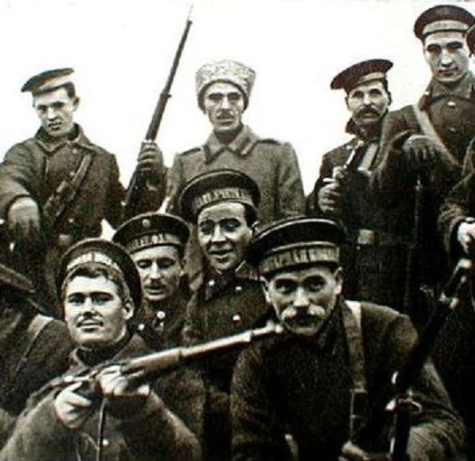

24 октября большевики начали захват власти в Петрограде. В большинстве мест верные им части без боя заняли ключевые пункты. Незначительное сопротивление юнкеров в Зимнем дворце было быстро подавлено с небольшими жертвами. Председатель правительства А.Ф. Керенский скрылся на автомобиле американского посольства (представления о том, что он бежал в женском платье, позднейшая легенда).

Начавшийся на следующий день Всероссийский съезд Советов провозгласил низвержение Временного правительства. Были приняты Декрет о мире, декларирующий стремление к немедленному окончанию войны, и Декрет о земле, передающий всю землю в общественное пользование крестьянам.

Значение революции

Большевики осуществили глубочайшие перемены в обществе. В течение нескольких месяцев страна вышла из войны, была национализирована промышленность, банковская сфера, земля передана под управление крестьянам. Созданы с нуля новые аппарат, армия, правоохранительные органы. Церковь отделялась от государства, и вскоре на нее обрушились гонения. Полностью перевернулась социальная структура: пролетариат провозглашался "гегемоном", в то время как старая элита ущемлялась в правах.

Через несколько месяцев после разрыва союза с левыми эсерами был установлен однопартийный режим, разогнано силой Учредительное собрание, которое должно было определить судьбу страны.

Решительные и жесткие меры новой власти привели к гражданской войне между красными (большевики и их сторонники) и белыми (противники большевиков), победу в которой в итоге одержали красные.

Год Великой российской революции определил развитие России на семь десятилетий. Партия большевиков, позднее дважды сменившая название, руководила страной до 1991 года. Недавний столетний юбилей еще раз напомнил, в каком году была Великая российская революция, и какое она имела значение для истории России.